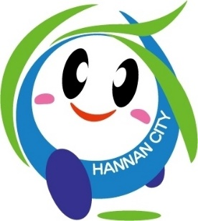
受付No
令和 年 月 日
第３回
はんなん共創事業プランコンペ申請書（中高校生）

- 申請書3枚セットを、校内の申し込み箱へ入れてください。
- FAX（471-1030）で申し込んでいただいてもかまいません。
- アイデア募集期間は、令和3年9月30日（木）まで。
■基本情報
ふりがな
学校名
ふりがな  氏名 |  | 性別 | □男 □女
世代 | □ 中学生 □高校生

ふりがな
保護者氏名
連絡先 | 住所
 | TEL |  | FAX
 | 携帯電話
 | E-MAIL
本コンペの情報を  どこで知りましたか。 |  | □チラシ（入手場所： ）  □ウェブサイト（サイト名： ）  □メーリングリスト（リスト名： ）  □SNS（Twitter・FB・その他） □知人からの紹介  □その他（阪南市市民活動センター・阪南市社会福祉協議会）  （阪南市役所・阪南市広報はんなん）
※お父さん、お母さん、お友達などと一緒に話し合いアイデアを出していただいてもかまいません。

１、事業の大まかな内容
事業のタイトル
事業のテーマ
（シンプルに）
大まかな内容
（200字程度）

事業の目標 | ５年後の将来像…

２、事業のイメージ
あなたが行おうとしている事をイメージ図で表現してみてください。
パソコン、手書きのどちらでも大丈夫です。

３、あなたが解決したい阪南市の問題について
阪南市の問題解決するためにできること、阪南市のために役立てたいことなど

４、事業内容について
- 対象者・利用者
＊誰のお悩み・お困りを解決する事ですか？ 誰の役に立つ事ですか？

- あなたが思いついた商品やサービス
＊他の人のお悩み・お困りが解決するため、どのような商品やサービスが必要ですか？

- 提供する場所や提供する方法、宣伝する方法
＊どのようにその商品・サービスを提供しますか？

- 他の団体と協力して何かをやっていきたい事
＊どのような団体等と協力していきたいですか？

（５）プランの実現にむけて
プランを実現させるために、あなた自身はどのように関わっていきますか？

